**Tabla de Contenido**

MANUAL 1: Implementación de servidor Ubuntu en la nube 4

1. Dirigirse a la página oficial de Azure 4

2. Escoger “Empezar gratis” 4

3. Registrarse en Microsoft Azure 4

4. Dirigirse al portal de Azure 5

5. Escogemos “Implementación de una máquina virtual” 5

6. Escogemos Linux 6

7. Personalizamos las características del servidor 6

8. Colocamos un nombre a nuestra llave SSH 7

9. Confirmamos la creación de nuestra máquina virtual 7

10. Descargamos nuestra llave privada 8

11. Clic a “Ir al recurso” 8

12. Dar permiso a nuestra IP Pública para conectarse al servidor por SSH 8

13. Conectarse al servidor usando la llave SSH 10

14. Verificar el correcto funcionamiento del servidor 11

MANUAL 2: Configuración del servicio web Apache 12

1. Actualizar el servidor 12

2. Instalar el paquete Apache2 12

3. Configurar el Firewall 12

4. Verificar el servicio activo 13

5. Agregar nueva regla de entrada en Azure 13

6. Permitir el puerto 80 14

7. Verificar el acceso a nuestro servidor web desde internet 14

8. Crear Virtual Host 15

MANUAL 3: Configuración del MySQL 17

1. Actualizar el servidor 17

2. Instalamos el paquete 17

3. Iniciamos el servicio 17

4. Configurar MySQL 17

5. Validamos el servicio activo 17

MANUAL 4: Publicación de aplicación web transaccional 18

1. Permitir el puerto 3306 en la máquina virtual Ubuntu de Azure 18

2. Conectarse a la base de datos MySQL de la VM 18

3. Crear la base de datos y sus tablas 19

4. Instalar PHP 19

5. Cargar por FTP los archivos de la página web al Virtual Host 19

6. Validar correcto funcionamiento del servicio publicado. 20

# MANUAL 1: Implementación de servidor Ubuntu en la nube

## 1. Dirigirse a la página oficial de Azure

<https://azure.microsoft.com/es-es/free>

## 2. Escoger “Empezar gratis”

## 3. Registrarse en Microsoft Azure

## 4. Dirigirse al portal de Azure

## 5. Escogemos “Implementación de una máquina virtual”

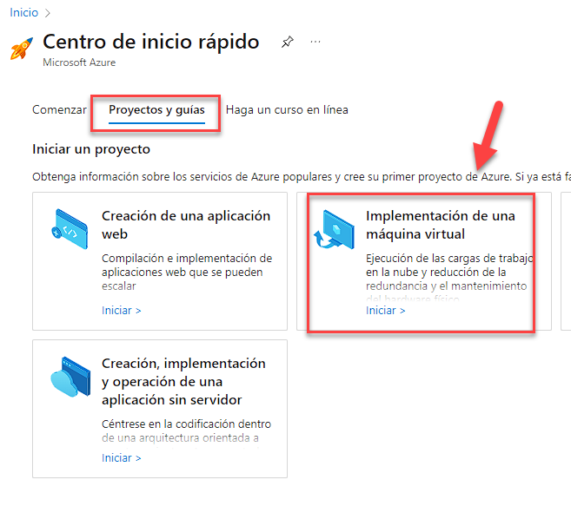

## 6. Escogemos Linux

## 7. Personalizamos las características del servidor

Por motivos de rendimiento preferimos aumentar las capacidades de la máquina virtual

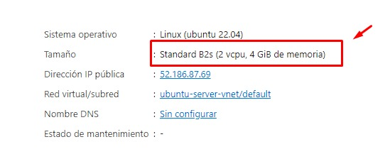

## 8. Colocamos un nombre a nuestra llave SSH

## 9. Confirmamos la creación de nuestra máquina virtual

## 10. Descargamos nuestra llave privada

## 11. Clic a “Ir al recurso”

## 12. Dar permiso a nuestra IP Pública para conectarse al servidor por SSH

## 13. Conectarse al servidor usando la llave SSH

## 14. Verificar el correcto funcionamiento del servidor

# MANUAL 2: Configuración del servicio web Apache

## 1. Actualizar el servidor

sudo apt update

## 2. Instalar el paquete Apache2

sudo apt install apache2

## 3. Configurar el Firewall

sudo ufw allow 'Apache'

## 4. Verificar el servicio activo

sudo systemctl status apache2

## 5. Agregar nueva regla de entrada en Azure

## 6. Permitir el puerto 80

## 7. Verificar el acceso a nuestro servidor web desde internet

## 8. Crear Virtual Host

sudo mkdir /var/www/dprizza

sudo chown -R $USER:$USER /var/www/dprizza

sudo chmod -R 755 /var/www/dprizza

sudo vi /var/www/dprizza/index.html

sudo vi /etc/apache2/sites-available/dprizza.conf

sudo a2ensite dprizza.conf

sudo a2dissite 000-default.conf

sudo apache2ctl configtest

sudo systemctl restart apache2

# MANUAL 3: Configuración del MySQL

## 1. Actualizar el servidor

## 2. Instalamos el paquete

sudo apt install mysql-server

## 3. Iniciamos el servicio

sudo systemctl start mysql.service

## 4. Configurar MySQL

sudo mysql

ALTER USER 'root'@'localhost' IDENTIFIED WITH mysql_native_password BY 'Sistemas11';

exit

mysql -u root -p

ALTER USER 'root'@'localhost' IDENTIFIED WITH auth_socket;

CREATE USER 'root'@'%' IDENTIFIED BY 'Sistemas11';

GRANT ALL PRIVILEGES ON *.* TO 'root'@'%' WITH GRANT OPTION;

sudo mysql_secure_installation

## 5. Validamos el servicio activo

# MANUAL 4: Publicación de aplicación web transaccional

## 1. Permitir el puerto 3306 en la máquina virtual Ubuntu de Azure

## 2. Conectarse a la base de datos MySQL de la VM

## 3. Crear la base de datos y sus tablas

## 4. Instalar PHP

sudo apt install php libapache2-mod-php php-mysql

php -v

## 5. Cargar por FTP los archivos de la página web al Virtual Host

cd /home/azureuser

mv ProyectoPizza/* /var/www/dprizza/

chown -R root. .

## 6. Validar correcto funcionamiento del servicio publicado.

